**TRƯỜNG ĐẠI HỌC KINH TẾ - ĐẠI HỌC ĐÀ NẴNG**

**KHOA THỐNG KÊ – TIN HỌC**

**TÀI LIỆU ĐẶC TẢ YÊU CẦU**

Hệ thống quản lý kho và bán hàng

Lớp: 48K21.2

Nhóm: 8

Thành viên: Doãn Diệu Diễm

Nguyễn Trúc Lam

Nguyễn Anh Thư

Vũ Kiểu Tố Như

Phạm Ngọc Trung

**ĐÀ NẴNG 2024**

**MỤC LỤC**

CHƯƠNG 1. Mô tả khái quát hệ thống 1

1.1 Tổng quan về hệ thống 1

1.2 Sơ đồ luồng nghiệp vụ hệ thống (business workflow) 1

1.2.1 Sơ đồ nghiệp vụ hệ thống as-is 1

1.2.2 Quy trình nghiệp vụ hệ thống to-be 3

1.3 Sơ đồ use case 4

CHƯƠNG 2. Yêu cầu chức năng 6

2.1 Đặc tả use case quản lý tồn kho 6

2.2 Đặc tả use case quản lý sản phẩm 7

2.2.1 Đặc tả use case thêm sản phẩm 7

2.2.2 Đặc tả use case sửa sản phẩm 10

2.2.3 Đặc tả use case xoá sản phẩm 12

2.3 Đặc tả use case quản lý nhập kho 14

2.3.1 Đặc tả use case tạo hoá đơn nhập hàng 14

2.3.2 Đặc tả use case sửa hoá đơn nhập hàng 16

2.3.3 Đặc tả use case xoá hoá đơn nhập hàng 17

2.4 Đặc tả use case quản lý xuất kho 18

2.4.1 Đặc tả use case tạo hoá đơn xuất hàng 18

2.4.2 Đặc tả use case sửa hoá đơn xuất hàng 20

2.4.3 Đặc tả use case xoá hoá đơn xuất hàng 22

2.5 Đặc tả use case quản lý khách hàng 24

2.6 Đặc tả use case thống kê 26

2.6.1 Đặc tả use case thống kê số lượng sản phẩm tồn kho 26

2.6.2 Đặc tả use case thống kê số lượng sản phẩm xuất kho 27

2.6.3 Đặc tả use case thống kê số lượng sản phẩm tồn kho 29

2.6.4 Đặc tả use case thống kê doanh thu theo ngày/ tuần/ tháng 31

2.7 Đặc tả use case tư vấn khách hàng 33

2.8 Đặc tả use case mua hàng 35

2.8.1 Đặc tả use case chọn sản phẩm cần mua 35

2.8.2 Đặc tả use case thanh toán mua hàng 36

2.8.3 Đặc tả use case đánh giá sản phẩm 38

2.9 Đặc tả use case Xem các sản phẩm 40

2.9.1 Đặc tả use case hiển thị thông tin sản phẩm 40

2.9.2 Đặc tả use case hiển thị đánh giá của khách hàng về sản phẩm 42

2.9.3 Đặc tả use case hiển thị gợi ý sản phẩm 43

2.10 Đặc tả use case đăng ký 45

CHƯƠNG 3. YÊU CẦU PHI CHỨC NĂNG 48

Tài liệu tham khảo 48

**DANH MỤC HÌNH ẢNH**

Hình 1 Quy trình nhập hàng as-is 1

Hình 2 Quy trình bán hàng tại cửa hàng as-is 2

Hình 3 Quy trình bán hàng trực tuyến as-is 2

Hình 4 Quy trình nhập hàng to-be 3

Hình 5 Quy trình bán hàng tại cửa hàng to-be 4

Hình 6 Quy trình bán hàng trực tuyến to-be 4

Hình 7 AD quản lý tồn kho 7

Hình 8 AD Thêm sản phẩm 9

Hình 9 AD Sửa sản phẩm 11

Hình 10 AD Xóa sản phẩm 13

Hình 11 AD Tạo hóa đơn nhập hàng 15

Hình 12 AD Sửa hóa đơn nhập hàng 17

Hình 13 Xóa hóa đơn nhập hàng 18

Hình 14 Tạo hóa đơn xuất hàng 20

Hình 15 Sửa hóa đơn xuất hàng 22

Hình 16 Xóa hóa đơn xuất hàng 23

Hình 17 AD Thêm khách hàng 25

Hình 18 AD Thống kê số lượng sản phẩm nhập kho 27

Hình 19 AD Thống kê số lượng sản phẩm xuất kho 29

Hình 20 AD Thống kê số lượng sản phẩm tồn kho 31

Hình 21 AD Thống kê doanh thu theo ngày/tuần/tháng 33

Hình 22 Tư vấn khách hàng 34

Hình 23 AD Chọn sản phẩm cần mua 36

Hình 24 AD Thanh toán mua hàng 38

Hình 25 AD Đánh giá của sản phẩm 40

Hình 26 AD Hiển thị thông tin sản phẩm 41

Hình 27 Hiển thị đánh giá của khách hàng về sản phẩm 43

Hình 28 AD Hiển thị gợi ý sản phẩm 45

Hình 29 Ad Đăng ký 47

# mô tả khái quát hệ thống

## Tổng quan về hệ thống

Hệ thống bán hàng online và quản lý tồn kho của cửa hàng mật ong là một giải pháp hiện đại và hiệu quả giúp cửa hàng tối ưu hóa quy trình kinh doanh. Thông qua nền tảng này, khách hàng có thể dễ dàng xem và mua sản phẩm mật ong trực tuyến từ bất cứ đâu. Đồng thời, hệ thống cũng cung cấp cho chủ cửa hàng một công cụ quản lý tồn kho thông minh, giúp theo dõi số lượng hàng tồn kho, các đơn đặt hàng và xu hướng bán hàng.

Bằng cách tự động hóa các quy trình, hệ thống giúp tiết kiệm thời gian và công sức của cửa hàng. Nhân viên có thể dễ dàng cập nhật thông tin về sản phẩm và đơn hàng mới, từ đó tối ưu hóa quản lý hàng tồn kho và đáp ứng nhu cầu của khách hàng một cách nhanh chóng.

Với hệ thống bán hàng online và quản lý tồn kho, cửa hàng mật ong không chỉ tăng cường sự hiện diện của mình trên mạng internet mà còn nâng cao hiệu quả kinh doanh và sự hài lòng của khách hàng. Đây là một bước tiến quan trọng trong việc phát triển và định vị thương hiệu cửa hàng trong thời đại số ngày nay.

## Sơ đồ luồng nghiệp vụ hệ thống (business workflow)

### Sơ đồ nghiệp vụ hệ thống as-is

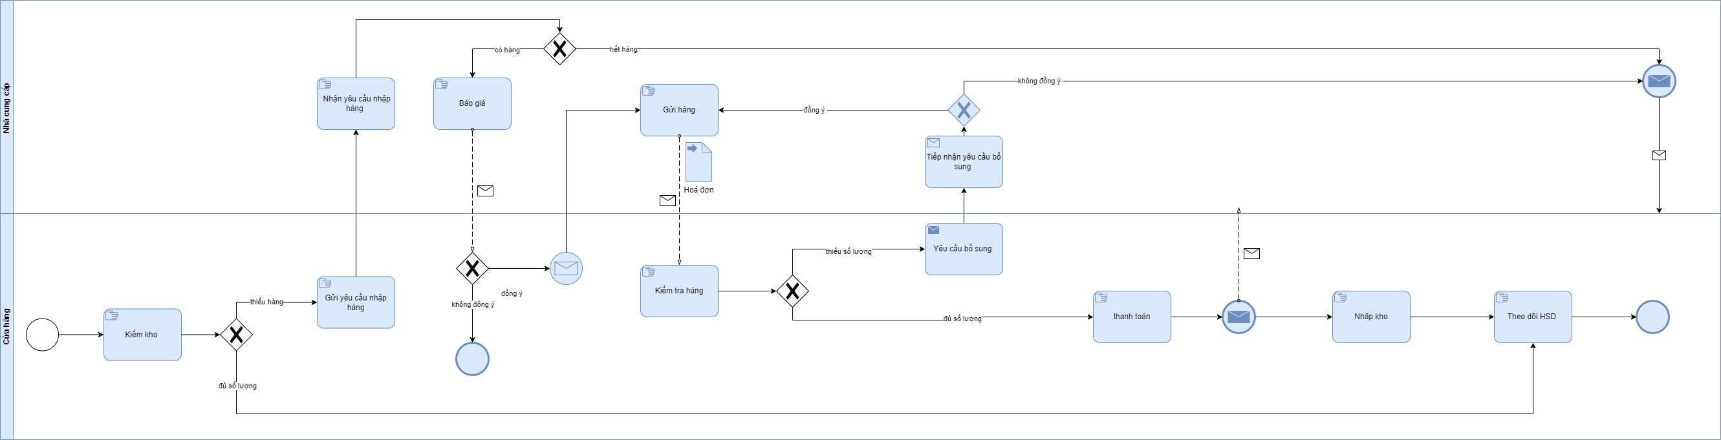

Hình 1 Quy trình nhập hàng as-is

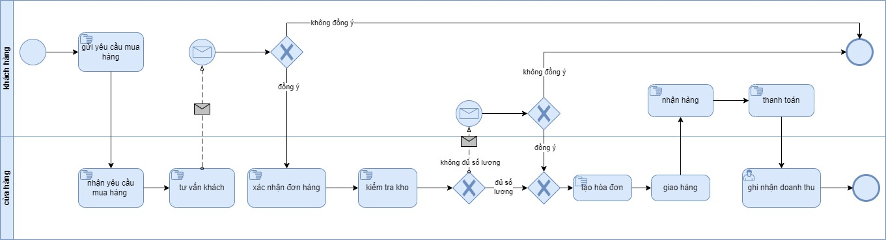

Hình 2 Quy trình bán hàng tại cửa hàng as-is

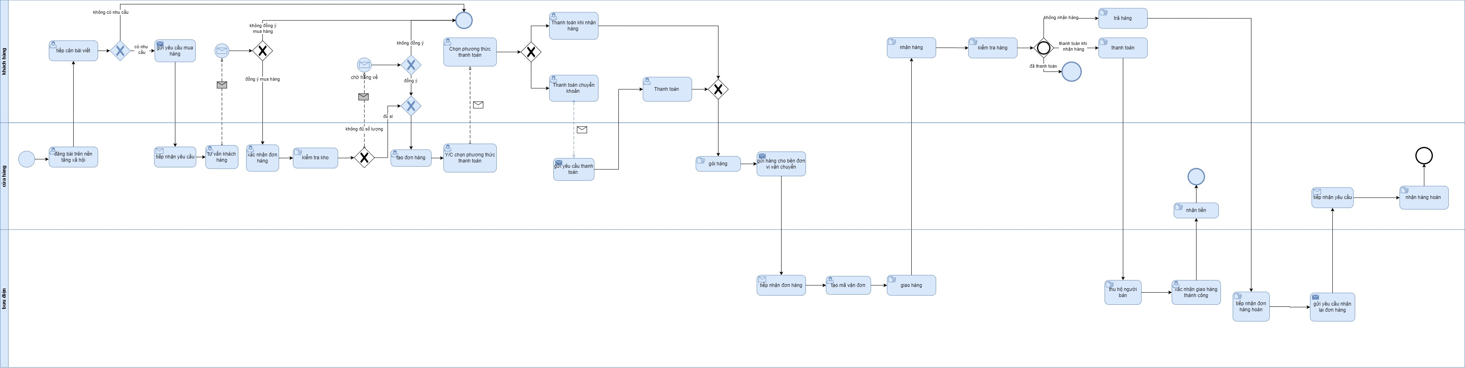

Hình 3 Quy trình bán hàng trực tuyến as-is

### Quy trình nghiệp vụ hệ thống to-be

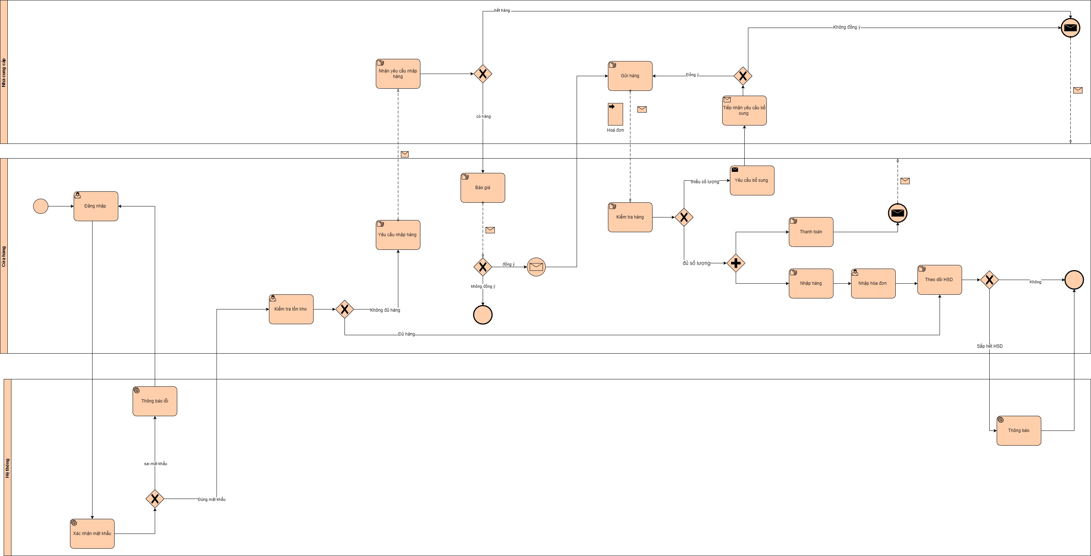

Hình 4 Quy trình nhập hàng to-be

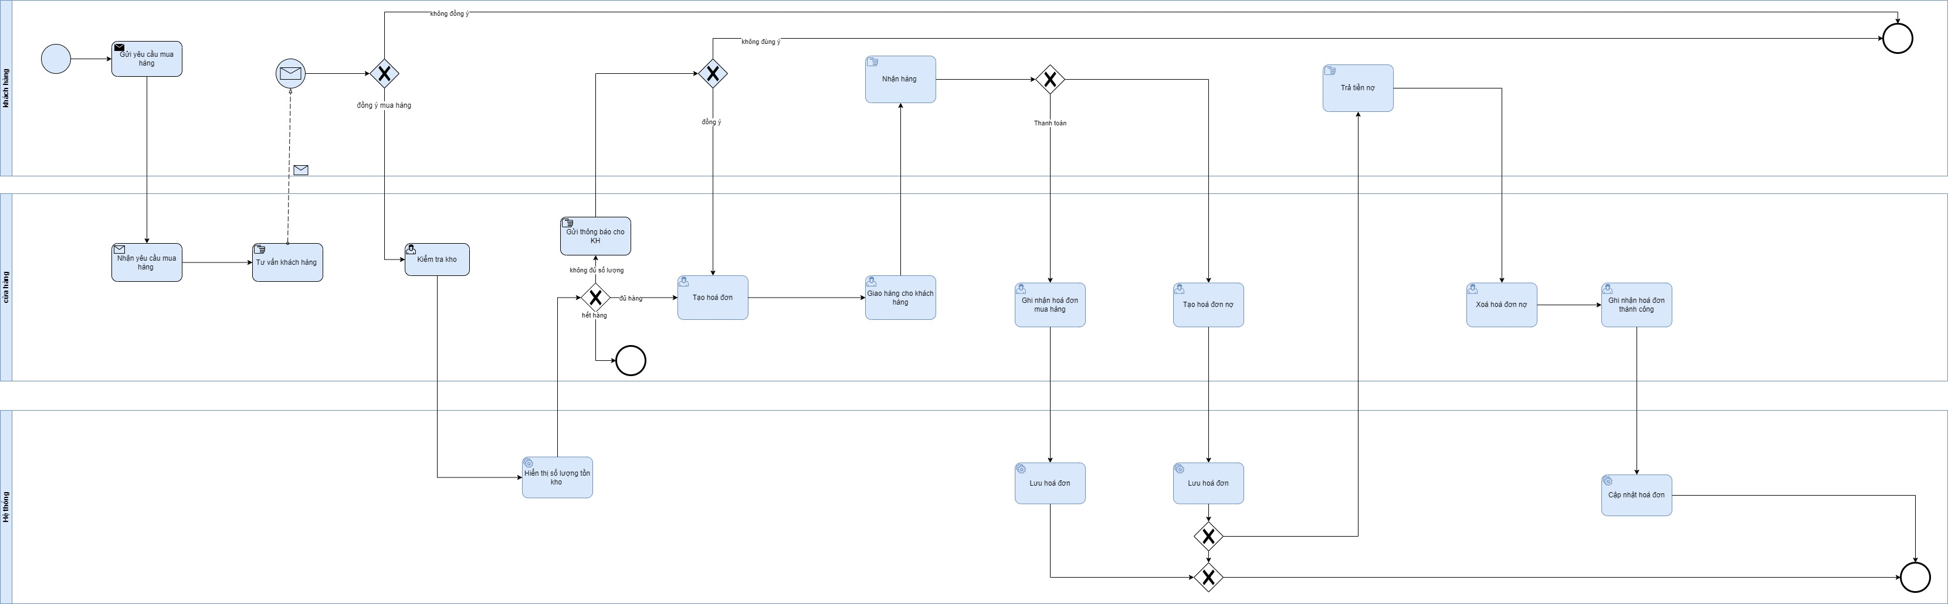

Hình 5 Quy trình bán hàng tại cửa hàng to-be

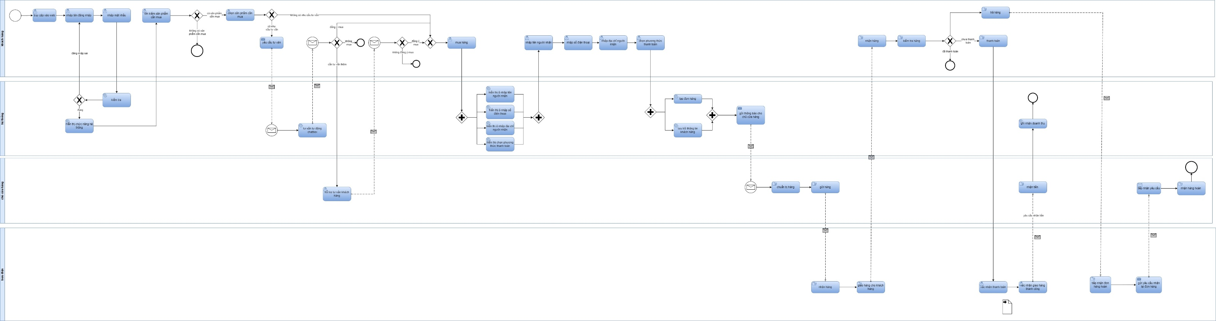

Hình 6 Quy trình bán hàng trực tuyến to-be

## Sơ đồ use case

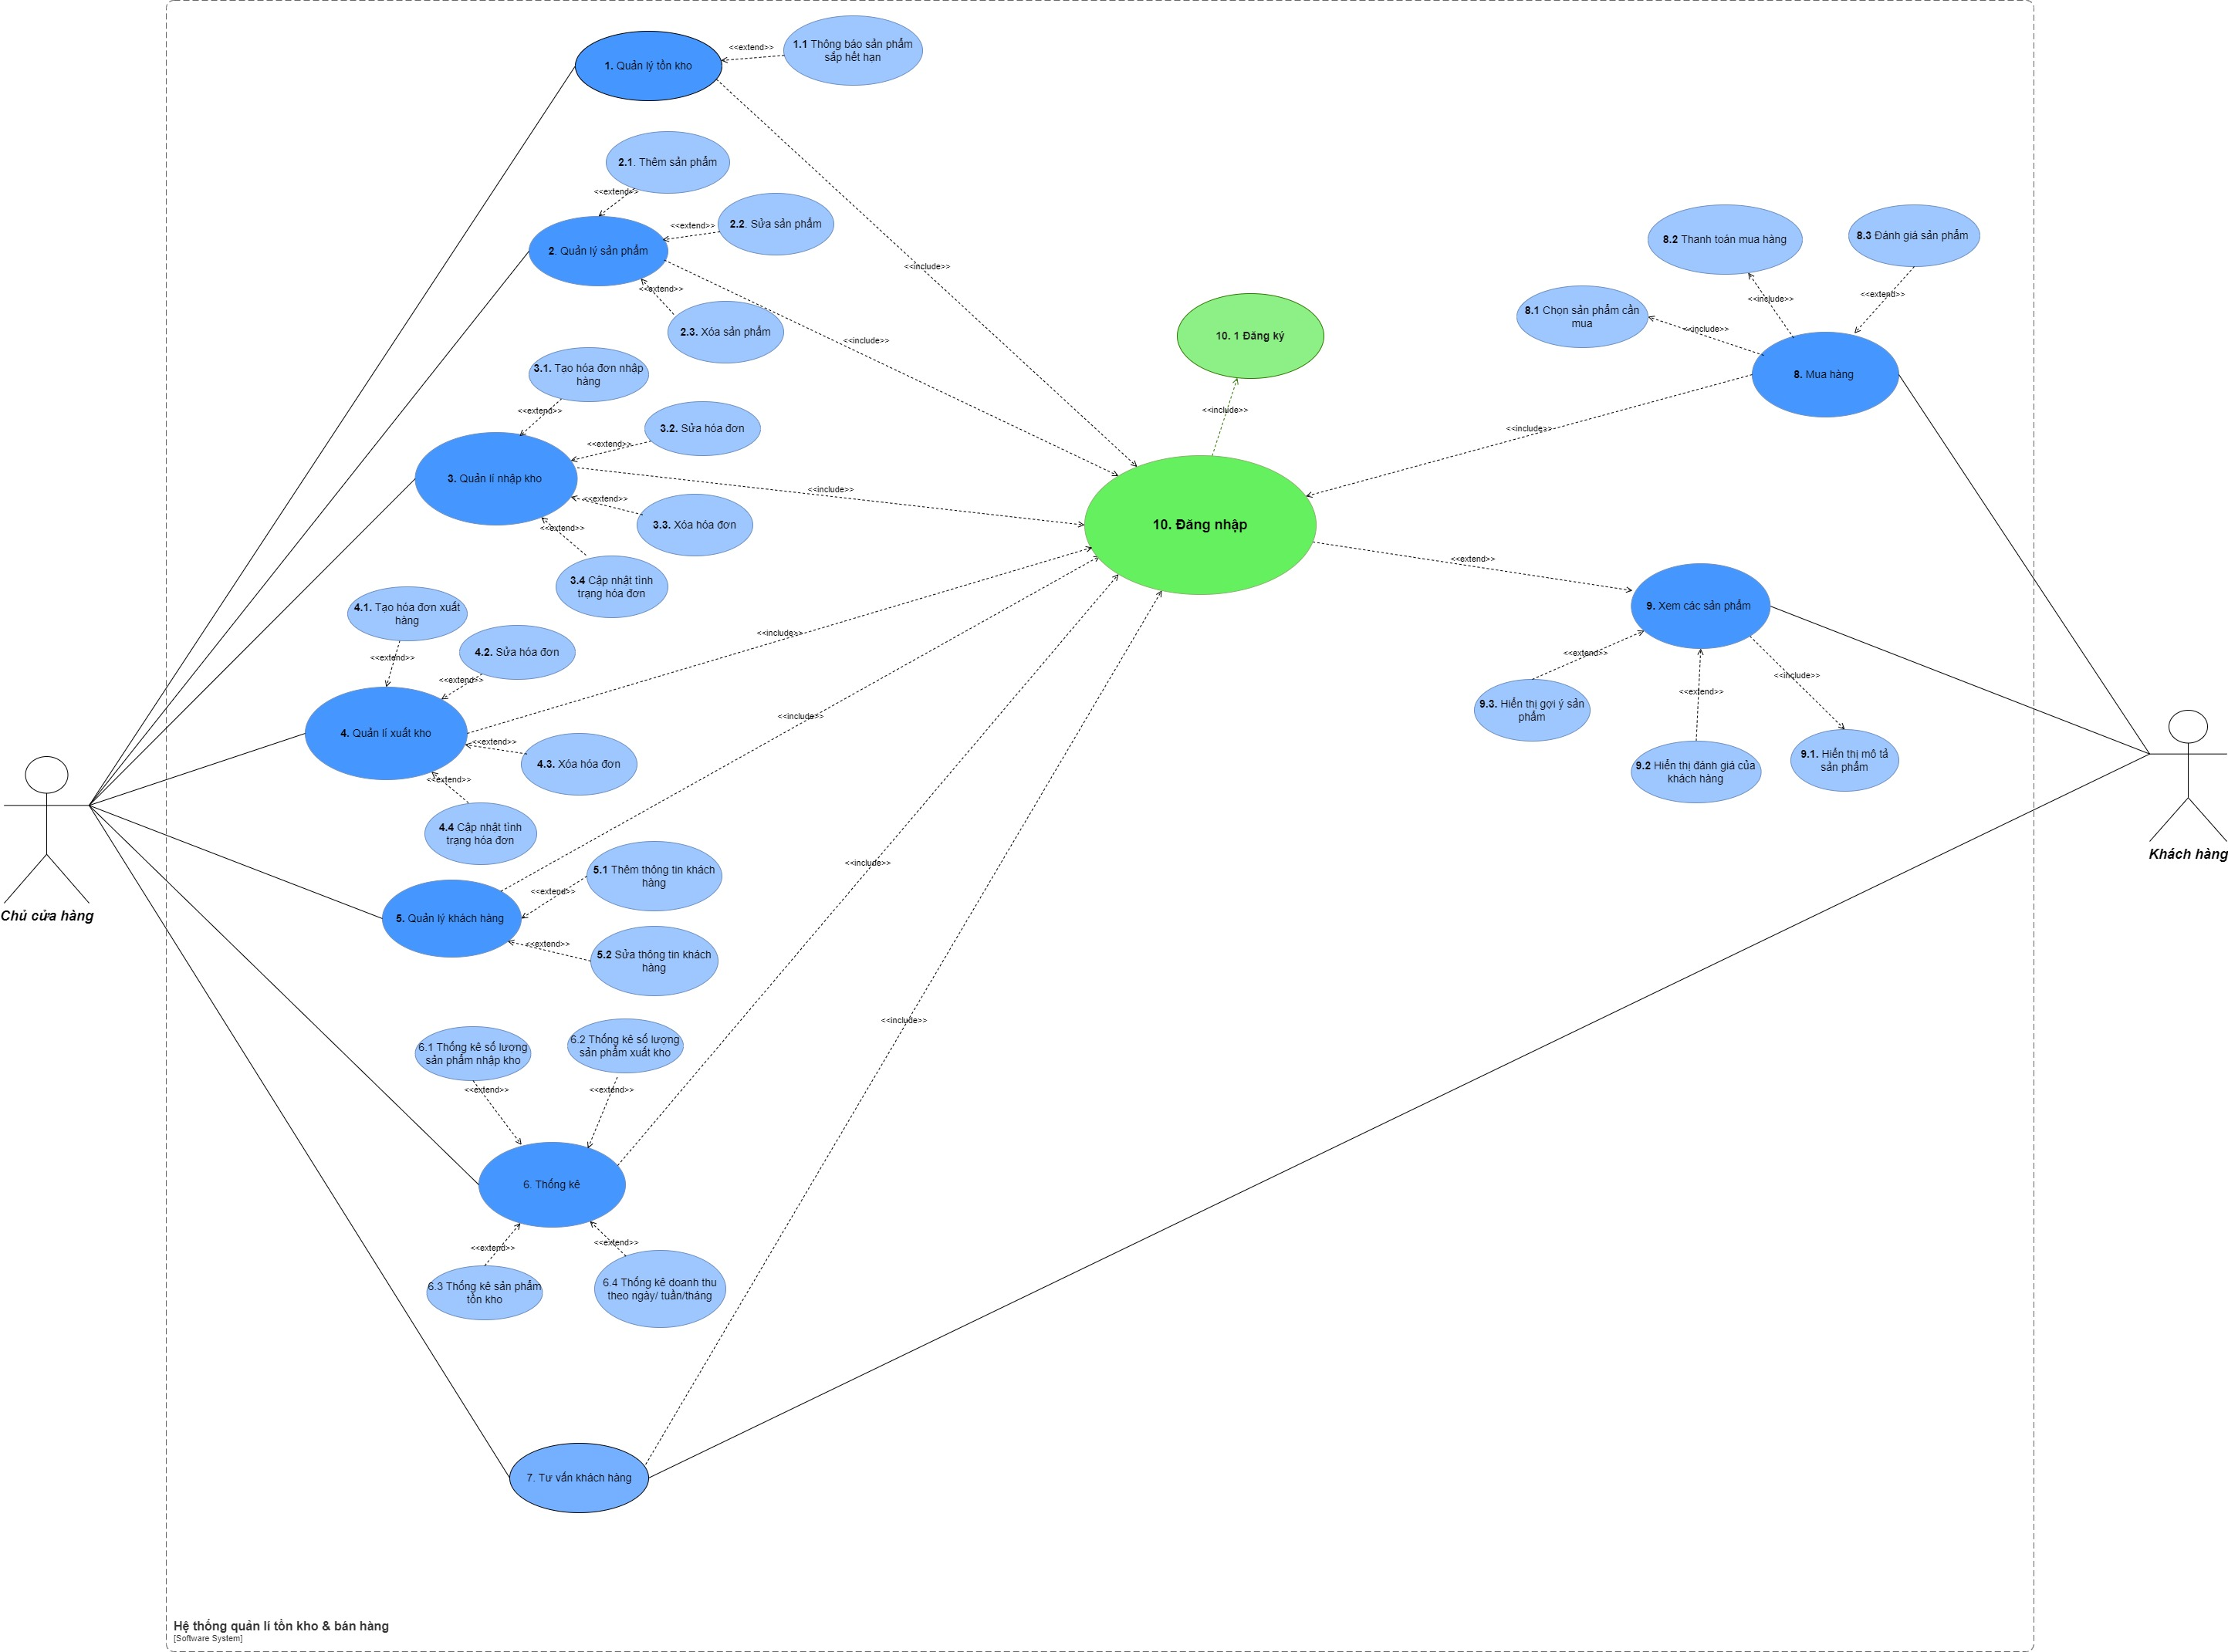

# Yêu cầu chức năng

## Đặc tả use case quản lý tồn kho

|  |  |
| --- | --- |
| Use case ID | 1.1 |
| Use case name | Thông báo sản phẩm sắp hết hạn |
| Description | Là chủ cửa hàng, tôi muốn biết sản phẩm nào sắp hết hạn. |
| Actors | Chủ cửa hàng |
| Priority | High |
| Triggers | Chủ cửa hàng truy cập vào trang web |
| Pre-conditions | * Đăng nhập vào hệ thống với tư cách là chủ cửa hàng |
| Post-conditions | Hiển thị thông báo sản phẩm sắp hết hạn |
| Main flow | 1.Hệ thống kiểm tra định kỳ hạn sử dụng của các sản phẩm trong kho  2.Khi có sản phẩm sắp hết hạn, hệ thống lưu trữ lại thông tin của các sản phẩm sắp hết hạn  3. Hệ thống sẽ gửi thông báo cho chủ cửa hàng qua thông báo trong hệ thống, thông báo bao gồm: mã sản phẩm, tên sản phẩm, số lượng sản phẩm sắp hết hạn, hạn sử dụng của sản phẩm  4.Chủ cửa hàng xem chi tiết thông tin về sản phẩm sắp hết hạn.  5. Người dùng xác nhận đã đọc thông báo  6. Hệ thống xác nhận người dùng đã đọc thông báo |
| Alternative flows | N/A |
| Exception flows | 2a.Hệ thống không có sản phẩm sắp hết hạn thì hệ thống không gửi thông báo . |
| Business rules | N/A |
| Non-functional requirements | N/A |

Sơ đồ hoạt động

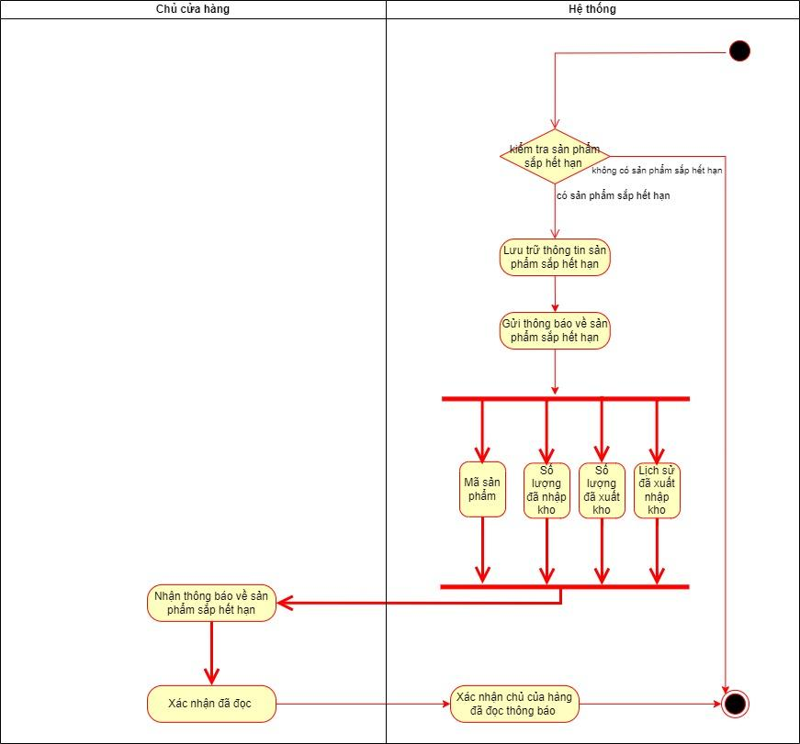

Hình 7 AD quản lý tồn kho

## Đặc tả use case quản lý sản phẩm

### Đặc tả use case thêm sản phẩm

|  |  |
| --- | --- |
| Use case ID | 2.1 |
| Use case name | Thêm sản phẩm |
| Description | Là chủ cửa hàng, tôi muốn thêm sản phẩm vào danh sách những sản phẩm đã có trên trang web của cửa hàng |
| Actors | Chủ cửa hàng |
| Priority | High |
| Trigger | Chủ cửa hàng muốn thêm sản phẩm vào danh sách sản phẩm |
| Precondition(s) | Đăng nhập vào hệ thống với tư cách là chủ cửa hàng |
| Post-Condition(s) | Thông tin sản phẩm mới |
| Main Flow | 1. Chủ cửa hàng chọn mục “Thêm sản phẩm” 2. Điền tên sản phẩm 3. Thêm Hình ảnh 4. Thêm video 5. Viết mô tả sản phẩm 6. Viết ngành hàng 7. Nhập giá 8. Nhập phân loại hàng 9. Chọn Lưu và hiển thị để đăng bán sản phẩm. |
| Alternative Flow | N/A |
| Exception Flow | N/A |
| Business rules | N/A |
| Non-functional requirements | N/A |

Sơ đồ hoạt động:

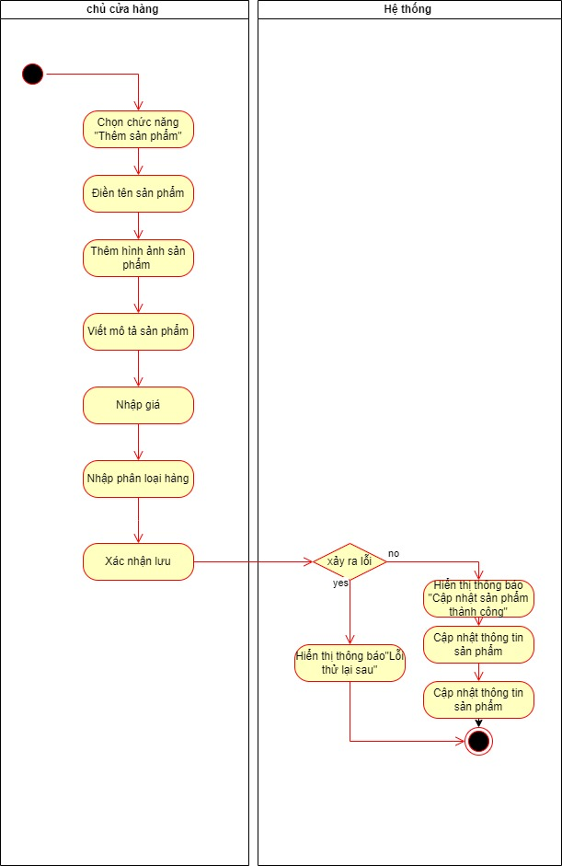

Hình 8 AD Thêm sản phẩm

### Đặc tả use case sửa sản phẩm

|  |  |
| --- | --- |
| Use case ID | 2.2 |
| Use case name | Sửa sản phẩm |
| Description | Là chủ cửa hàng, tôi muốn sửa sản phẩm |
| Actors | Chủ cửa hàng |
| Priority | High |
| Trigger | Chủ cửa hàng chọn sản phẩm cần sửa |
| Pre-Condition(s) | -Đăng nhập vào hệ thống với tư cách là chủ cửa hàng  -Có sản phẩm cần chỉnh sửa thông tin |
| Post-Condition(s) | Thông tin của sản phẩm được cập nhật thành công |
| Main Flow | 1. Chủ cửa hàng chọn sản phẩm muốn sửa thông tin 2. Chủ cửa hàng chọn nút “Sửa sản phẩm” 3. Hệ thống hiển thị trang sửa sản phẩm 4. Chủ cửa hàng điền thông tin cần sửa 5. Chủ cửa hàng xác nhận lưu thông tin 6. Hệ thống thông báo “Cập nhật sản phẩm thành công” 7. Hệ thống cập nhật lại thông tin sản phẩm |
| Alternative Flow | N/A |
| Exception Flow | 5a. Nếu hệ thống gặp sự cố, hiển thị “Lỗi! Thử lại sau”, kết thúc |
| Business rules | N/A |
| Non-functional requirements | N/A |

Sơ đồ hoạt đông:

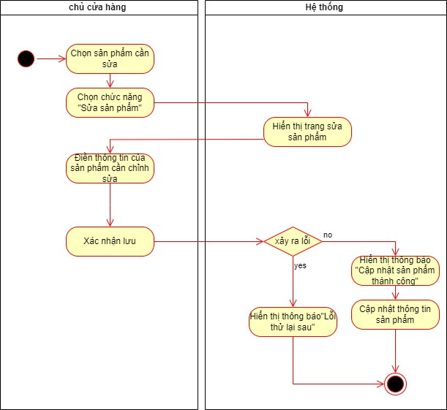

Hình 9 AD Sửa sản phẩm

### Đặc tả use case xoá sản phẩm

|  |  |
| --- | --- |
| Use case ID | Use case 2.3 |
| Use case name | Xóa sản phẩm |
| Description | Là chủ cửa hàng, tôi muốn xóa sản phẩm trên trang web |
| Actors | Chủ cửa hàng |
| Priority | High |
| Trigger | Chủ cửa hàng chọn sản phẩm cần xoá |
| Pre-Condition(s) | -Đăng nhập vào hệ thống với tư cách là chủ cửa hàng  -Có sản phẩm chủ cửa hàng muốn xoá khỏi hệ thống |
| Post-Condition(s) | Sản phẩm không còn được hiển thị trên danh sách sản phẩm của cửa hàng |
| Main Flow | 1. Chủ cửa hàng chọn sản phẩm muốn xóa 2. Chủ cửa hàng chọn “Xoá sản phẩm” 3. Hệ thống hiển thị “Xác nhận xóa sản phẩm” 4. Chủ cửa hàng xác nhận xóa sản phẩm 5. Hệ thống thông báo “Xóa sản phẩm thành công” 6. Hệ thống cập nhật lại danh sách sản phẩm |
| Alternative Flow | N/A |
| Exception Flow | 4a. Nếu chủ cửa hàng không xác nhận xóa sản phẩm thì kết thúc  6a.  Nếu hệ thống gặp sự cố, hiển thị “Lỗi! Thử lại”, kết thúc |
| Business rules | N/A |
| Non-functional requirements | N/A |

Sơ đồ đặc tả

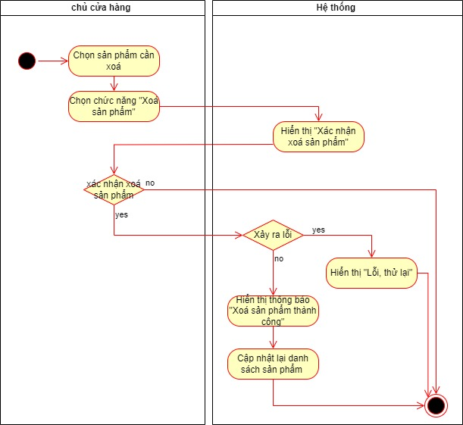

Hình 10 AD Xóa sản phẩm

## Đặc tả use case quản lý nhập kho

### Đặc tả use case tạo hoá đơn nhập hàng

|  |  |
| --- | --- |
| Use case ID | 3.1 |
| Use case name | Tạo hóa đơn nhập hàng |
| Description | Là chủ cửa hàng, tôi muốn tạo hóa đơn nhập hàng |
| Actors | Chủ cửa hàng |
| Priority | High |
| Triggers | Chủ cửa hàng chọn chức năng tạo hóa đơn nhập hàng |
| Pre-conditions | * Đã nhận hàng hóa từ nhà cung cấp. * Hàng hóa được đảm bảo và đủ số lượng. |
| Post-conditions | * Hóa đơn nhập hàng được tạo * Thông tin hóa đơn nhập hàng được lưu vào hệ thống |
| Main flow | 1. Chủ cửa hàng chọn chức năng tạo hóa đơn nhập hàng. 2. Chủ cửa hàng nhập mã đơn của đơn hàng. 3. Hệ thống kiểm tra mã đơn đặt hàng mua. 4. Chủ cửa hàng kiểm tra chất lượng và số lượng. 5. Chủ cửa hàng nhập tên nhà cung cấp 6. Chủ cửa hàng nhập mã đơn hàng mua 7. Chủ cửa hàng nhập Tên hàng hóa nhập 8. Chủ cửa hàng nhập Số lượng nhập 9. Chủ cửa hàng nhập Ngày nhập hàng 10. Chủ cửa hàng nhập Chiết khấu đơn hàng 11. Hệ thống tính toán số tiền cần thanh toán dựa trên thông tin đơn hàng đã nhập 12. Chủ cửa hàng kiểm tra hóa đơn trước khi xuất. 13. Lưu hóa đơn vào hệ thống. 14. Xuất hóa đơn nhập hàng. |
| Alternative flows | N/A |
| Exception flows | 3a. Nếu mã đơn đặt hàng mua không trùng khớp thì hiển thị thông báo” mã đặt hàng mua không tồn tại” và kết thúc.  4a. Nếu số lượng hoặc chất lượng không đảm bảo thì kết thúc.  12a. Nếu thông tin nhập hoặc số tiền thanh toán không đúng thì kết thúc  13a. Nếu hệ thống lưu không thành công thì hiển thị thông báo “ lưu không thành công và kết thúc. |
| Business rules | N/A |
| Non-functional requirements | N/A |

Sơ đồ hoạt động

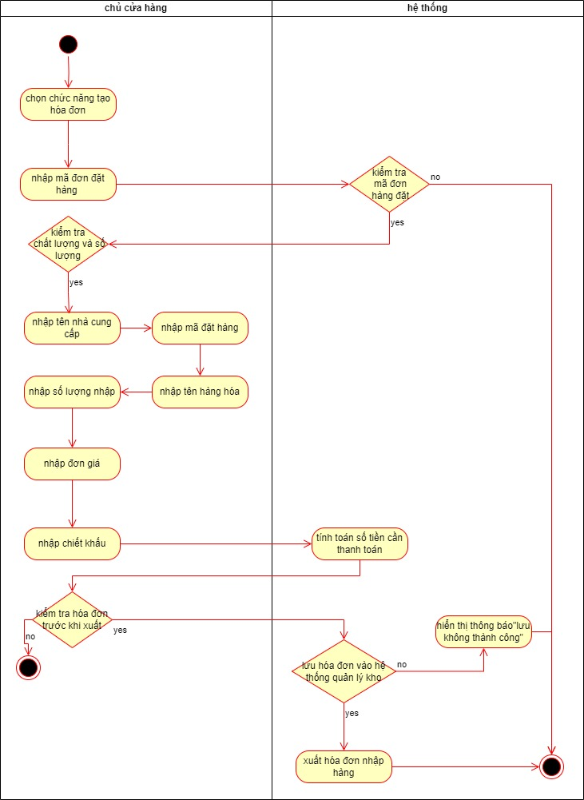

Hình 11 AD Tạo hóa đơn nhập hàng

### Đặc tả use case sửa hoá đơn nhập hàng

|  |  |
| --- | --- |
| Use case ID | 3.2 |
| Use case name | Sửa hóa đơn nhập hàng |
| Description | Là chủ cửa hàng, tôi muốn sửa thông tin của hóa đơn nhập hàng |
| Actors | Chủ cửa hàng |
| Priority | High |
| Triggers | Chủ cửa hàng chọn chức năng sửa hóa đơn nhập hàng |
| Pre-conditions | * Hóa đơn nhập hàng đã tạo trước đó. |
| Post-conditions | * Hóa đơn nhập hàng được cập nhật với các thay đổi cần thiết * Các khoản phải trả được cập nhật (nếu có thay đổi về số tiền) |
| Main flow | 1. Chủ cửa hàng xác định hóa đơn nhập hàng cần sửa đổi. 2. Hệ thống mở hóa đơn nhập hàng cần sửa ở chế độ xem chi tiết. 3. Chủ cửa hàng thực hiện các sửa đổi cần thiết. 4. Lưu thông tin sửa đổi. 5. Hệ thống ghi nhận lại lịch sửa đổi. |
| Alternative flows | N/A |
| Exception flows | 3a. Nếu các thông tin cần sửa không có quyền sửa thì thông báo “thông tin không được phép sửa” và kết thúc  4a. Nếu hệ thống lưu không thành công thì hiển thị thông báo “ lưu không thành công” và kết thúc. |
| Business rules | N/A |
| Non-functional requirements | N/A |

Sơ đồ hoạt động:

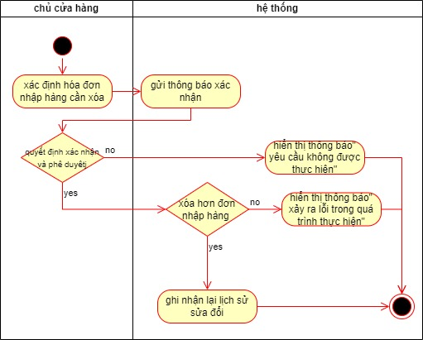

Hình 12 AD Sửa hóa đơn nhập hàng

### Đặc tả use case xoá hoá đơn nhập hàng

|  |  |
| --- | --- |
| Use case ID | 3.3 |
| Use case name | Xóa hóa đơn nhập hàng |
| Description | Là chủ cửa hàng, tôi muốn xóa thông tin hóa đơn nhập hàng. |
| Actors | Chủ cửa hàng |
| Priority | High |
| Triggers | Chủ cửa hàng chọn mở chức năng xóa hóa đơn nhập hàng |
| Pre-conditions | * Hóa đơn nhập hàng cần xóa đã được tạo trong hệ thống. |
| Post-conditions | * Hóa đơn nhập hàng bị xóa khỏi hệ thống. * Cập nhật lại số lượng hàng hóa ở kho. |
| Main flow | 1. Chủ cửa hàng xác định hóa đơn nhập hàng cần xóa. 2. Hệ thống gửi thông báo xác nhận đến chủ cửa hàng. 3. Chủ cửa hàng xác nhận và phê duyệt 4. Hệ thống xóa hóa đơn nhập hàng ra khỏi cơ sở dữ liệu hóa đơn nhập hàng. 5. Hệ thống ghi nhận lại lịch sử xóa. |
| Alternative flows | N/A |
| Exception flows | 3a. nếu chủ cửa hàng không xác nhận và phê duyệt thì hiển thị thông báo”yêu cầu không được thực hiện” và kết thúc.  4a. nếu có lỗi trong khi xóa thì hiển thị thông báo “ xảy ra lỗi trong quá trình thực hiện” và kết thúc. |
| Business rules | N/A |
| Non-functional requirements | N/A |

Sơ đồ hoạt động:



Hình 13 Xóa hóa đơn nhập hàng

## Đặc tả use case quản lý xuất kho

### Đặc tả use case tạo hoá đơn xuất hàng

|  |  |
| --- | --- |
| Use case ID | 4.1 |
| Use case name | Tạo hóa đơn xuất hàng |
| Description | Là chủ cửa hàng, tôi muốn tạo hóa đơn xuất hàng |
| Actors | Chủ cửa hàng |
| Priority | High |
| Triggers | Chủ cửa hàng chọn chức năng tạo hóa đơn xuất hàng |
| Pre-conditions | * Hàng hóa được đảm bảo và đủ số lượng. |
| Post-conditions | * Hóa đơn xuất hàng được tạo * Thông tin hóa đơn xuất hàng được lưu vào hệ thống |
| Main flow | 1. Chủ cửa hàng chọn chức năng tạo hóa đơn xuất hàng. 2. Chủ cửa hàng xuất mã đơn của đơn hàng. 3. Hệ thống kiểm tra mã đơn đặt hàng mua. 4. Chủ cửa hàng kiểm tra chất lượng và số lượng. 5. Chủ cửa hàng xuất tên khách hàng 6. Chủ cửa hàng xuất mã đơn hàng mua 7. Chủ cửa hàng xuất Tên hàng hóa xuất 8. Chủ cửa hàng xuất Số lượng xuất 9. Chủ cửa hàng xuất Ngày xuất hàng 10. Hệ thống tính toán số tiền cần thanh toán dựa trên thông tin đơn hàng đã xuất 11. Chủ cửa hàng kiểm tra hóa đơn trước khi xuất. 12. Lưu hóa đơn vào hệ thống. 13. Xuất hóa đơn nhập hàng. |
| Alternative flows | N/A |
| Exception flows | 3a. Nếu mã đơn đặt hàng mua không trùng khớp thì hiển thị thông báo” mã mua hàng không tồn tại” và kết thúc.  4a. Nếu số lượng hoặc chất lượng không đảm bảo thì kết thúc.  12a. Nếu thông tin nhập hoặc số tiền thanh toán không đúng thì kết thúc  13a. Nếu hệ thống lưu không thành công thì hiển thị thông báo “ lưu không thành công” và kết thúc. |
| Business rules | N/A |
| Non-functional requirements | N/A |

Sơ đồ hoạt động:

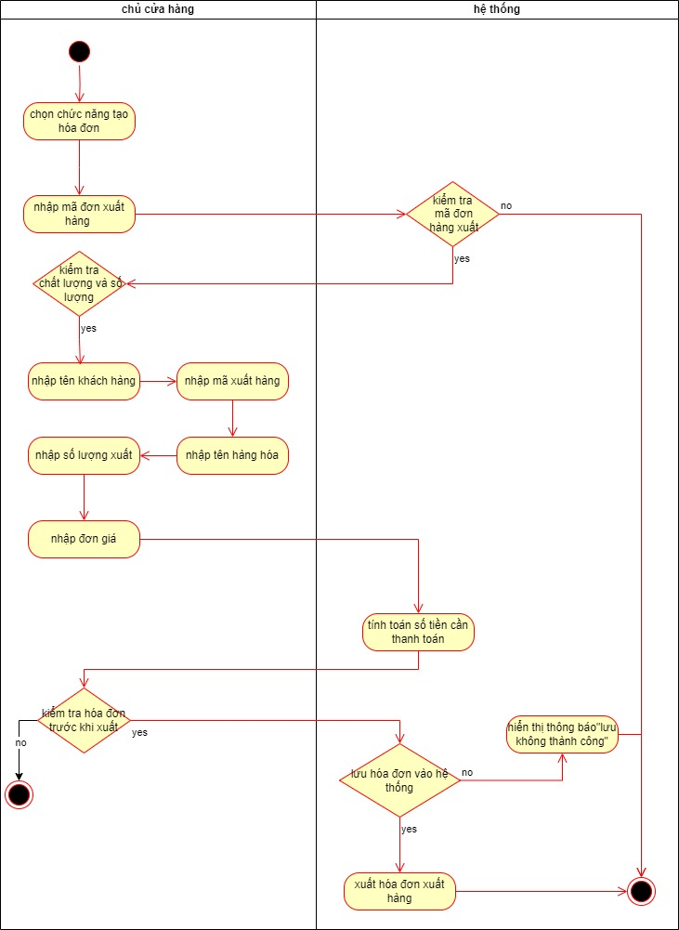

Hình 14 Tạo hóa đơn xuất hàng

### Đặc tả use case sửa hoá đơn xuất hàng

|  |  |
| --- | --- |
| Use case ID | 4.2 |
| Use case name | Sửa hóa đơn xuất hàng |
| Description | Là chủ cửa hàng, tôi muốn sửa thông tin của hóa đơn xuất hàng |
| Actors | Chủ cửa hàng |
| Priority | High |
| Triggers | Chủ cửa hàng chọn chức năng sửa hóa đơn xuất hàng |
| Pre-conditions | * Hóa đơn xuất hàng đã tạo trước đó. |
| Post-conditions | * Hóa đơn xuất hàng được cập nhật với các thay đổi cần thiết * Các khoản phải trả được cập nhật (nếu có thay đổi về số tiền) |
| Main flow | 1. Chủ cửa hàng xác định hóa đơn xuất hàng cần sửa đổi. 2. Hệ thống mở hóa đơn xuất hàng cần sửa ở chế độ xem chi tiết. 3. Chủ cửa hàng thực hiện các sửa đổi cần thiết. 4. Lưu thông tin sửa đổi. 5. Hệ thống ghi nhận lại lịch sửa đổi. |
| Alternative flows | N/A |
| Exception flows | 3a. Nếu các thông tin cần sửa không có quyền sửa thì thông báo “thông tin không được phép sửa” và kết thúc  4a. Nếu hệ thống lưu không thành công thì hiển thị thông báo “ lưu không thành công” và kết thúc. |
| Business rules | N/A |
| Non-functional requirements | N/A |

Sơ đồ hoạt động:

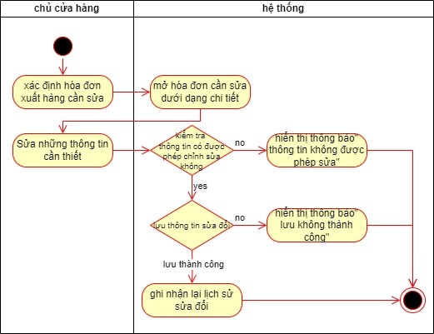

Hình 15 Sửa hóa đơn xuất hàng

### Đặc tả use case xoá hoá đơn xuất hàng

|  |  |
| --- | --- |
| Use case ID | 4.3 |
| Use case name | Xóa hóa đơn xuất hàng |
| Description | Là chủ cửa hàng, tôi muốn xóa thông tin hóa đơn xuất hàng. |
| Actors | Chủ cửa hàng |
| Priority | High |
| Triggers | Chủ cửa hàng chọn mở chức năng xóa hóa đơn xuất hàng |
| Pre-conditions | * Hóa đơn xuất hàng cần xóa đã được tạo trong hệ thống. |
| Post-conditions | * Hóa đơn xuất hàng bị xóa khỏi hệ thống. * Cập nhật lại số lượng hàng hóa ở kho. |
| Main flow | 1. Chủ cửa hàng xác định hóa đơn xuất hàng cần xóa. 2. Hệ thống gửi thông báo xác nhận đến chủ cửa hàng. 3. Chủ cửa hàng xác nhận và phê duyệt 4. Hệ thống xóa hóa đơn xuất hàng ra khỏi cơ sở dữ liệu hóa đơn xuất hàng. 5. Hệ thống ghi nhận lại lịch sử xóa. |
| Alternative flows | N/A |
| Exception flows | 3a. nếu chủ cửa hàng không xác nhận và phê duyệt thì hiển thị thông báo”yêu cầu không được thực hiện” và kết thúc.  4a. nếu có lỗi trong khi xóa thì hiển thị thông báo “ xảy ra lỗi trong quá trình thực hiện” và kết thúc. |
| Business rules | N/A |
| Non-functional requirements | N/A |

Sơ đồ hoạt động:

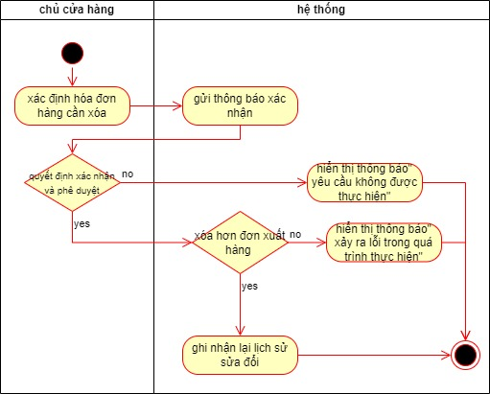

Hình 16 Xóa hóa đơn xuất hàng

## Đặc tả use case quản lý khách hàng

|  |  |
| --- | --- |
| Use case ID | Use case 5.1 |
| Use case name | Thêm khách hàng |
| Description | Là chủ cửa hàng, tôi muốn thêm khách hàng |
| Actors | Chủ cửa hàng |
| Priority | High |
| Trigger | Chủ cửa hàng chọn thêm khách hàng |
| Pre-Condition(s) | * Đăng nhập vào hệ thống với tư cách là chủ cửa hàng * Đơn hàng là đơn hàng trực tiếp |
| Post-Condition(s) | Thông tin khách hàng mới hiển thị trên trang web |
| Main Flow | 1. Chủ cửa hàng chọn “Thêm thông tin khách hàng” 2. Chủ cửa hàng nhập nhập tên khách hàng 3. Chủ cửa hàng nhập số điện thoại 4. Chủ cửa hàng nhập địa chỉ. 5. Chủ cửa hàng chọn “Lưu thông tin khách hàng” 6. Hệ thống hiển thị lưu thông tin khách hàng thành công 7. Hệ thống cập nhật thông tin khách hàng |
| Alternative Flow | N/A |
| Exception Flow | 5a. Nếu đã có thông tin khách hàng đó, hiển thị “ Khách hàng đã tồn tại”, kết thúc  5b.  Nếu hệ thống gặp sự cố, hiển thị “Lỗi! Thử lại sau”, kết thúc |

Sơ đồ hoạt động:

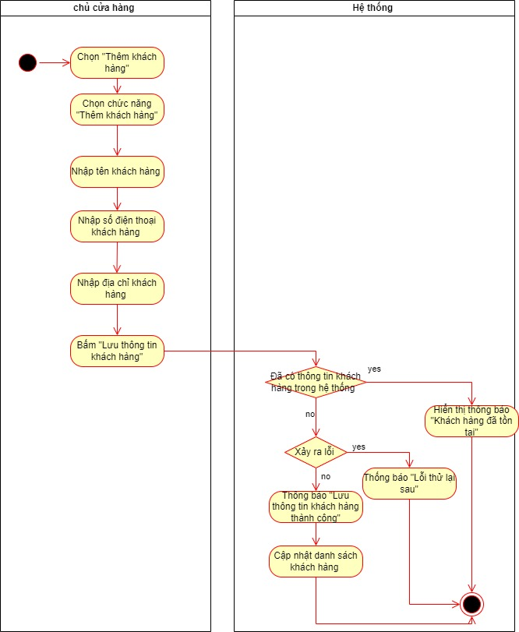

Hình 17 AD Thêm khách hàng

## Đặc tả use case thống kê

### Đặc tả use case thống kê số lượng sản phẩm tồn kho

|  |  |
| --- | --- |
| Use case ID | 6.1 |
| Use case name | Thống kê số lượng sản phẩm nhập kho |
| Description | Là người dùng, tôi muốn xem số lượng sản phẩm nhập kho |
| Actors | Chủ cửa hàng |
| Priority | High |
| Triggers | Người dùng bấm nút “Thống kê số lượng sản phẩm nhập kho” |
| Pre-conditions | Có đơn hàng cần nhập kho |
| Post-conditions | Hiển thị số lượng sản phẩm nhập kho |
| Main flow | 1. Chọn chức năng thống kê số lượng sản phẩm nhập kho  2. Chọn sản phẩm cần thống kê  3. Truy vấn dữ liệu theo yêu cầu của chủ cửa hàng  4. Hiển thị số lượng nhập kho của sản phẩm |
| Alternative flows | N/A |
| Exception flows | 3a. Nếu không có dữ liệu theo yêu cầu, hệ thống hiển thị “Không có dữ liệu nhập kho của sản phẩm” |
| Business rules | N/A |
| Non-functional requirements | N/A |

Sơ đồ hoạt động:

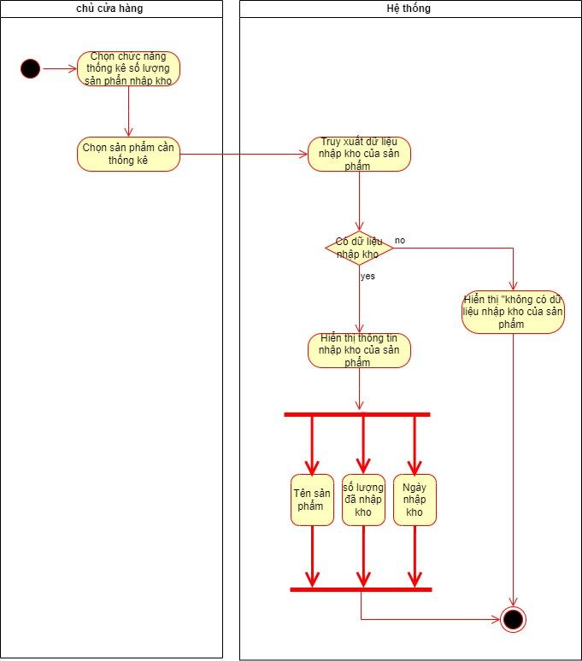

Hình 18 AD Thống kê số lượng sản phẩm nhập kho

### Đặc tả use case thống kê số lượng sản phẩm xuất kho

|  |  |
| --- | --- |
| Use case ID | 6.2 |
| Use case name | Thống kê số lượng sản phẩm xuất kho |
| Description | Là người dùng, tôi muốn xem số lượng sản phẩm xuất kho |
| Actors | Chủ cửa hàng |
| Priority | High |
| Triggers | Người dùng bấm nút “Thống kê số lượng sản phẩm xuất kho” |
| Pre-conditions | Có đơn hàng xuất kho |
| Post-conditions | Hiển thị số lượng sản phẩm xuất kho |
| Main flow | * 1. Chọn chức năng thống số lượng sản phẩm xuất kho   2. Chọn sản phẩm cần thống kê   3. Truy vấn dữ liệu theo yêu cầu của chủ cửa hàng   4. Hiển thị số lượng xuất kho của sản phẩm |
| Alternative flows | N/A |
| Exception flows | 3a. Nếu không có dữ liệu theo yêu cầu, hệ thống hiển thị “Không có dữ liệu nhập kho của sản phẩm” |
| Business rules | N/A |
| Non-functional requirements | N/A |

Sơ đồ hoạt động:

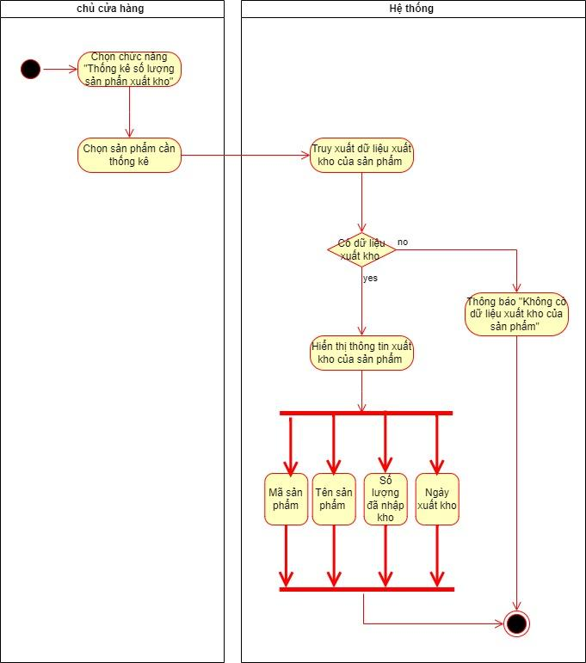

Hình 19 AD Thống kê số lượng sản phẩm xuất kho

### Đặc tả use case thống kê số lượng sản phẩm tồn kho

|  |  |
| --- | --- |
| Use case ID | 6.3 |
| Use case name | Thống kê số lượng sản phẩm tồn kho |
| Description | Là người dùng, tôi muốn xem số lượng sản phẩm tồn kho |
| Actors | Chủ cửa hàng |
| Priority | High |
| Triggers | Người dùng bấm nút Thống kê số lượng sản phẩm tồn kho |
| Pre-conditions | N/A |
| Post-conditions | Hiển thị số lượng sản phẩm tồn kho |
| Main flow | * 1. Chọn chức năng thống số lượng sản phẩm tồn kho   2. Chọn sản phẩm cần thống kê   3. Truy vấn dữ liệu theo yêu cầu của chủ cửa hàng   4. Hiển thị số lượng thống kho của sản phẩm |
| Alternative flows | N/A |
| Exception flows | 3a. Nếu không có dữ liệu theo yêu cầu, hệ thống hiển thị “Không có dữ liệu nhập kho của sản phẩm” |
| Business rules | N/A |
| Non-functional requirements | N/A |

Sơ đồ hoạt động:

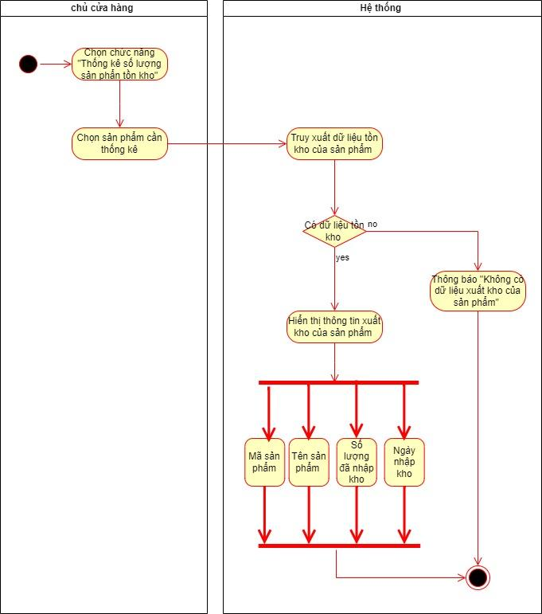

Hình 20 AD Thống kê số lượng sản phẩm tồn kho

### Đặc tả use case thống kê doanh thu theo ngày/ tuần/ tháng

|  |  |
| --- | --- |
| Use case ID | 6.4 |
| Use case name | Thống kê doanh thu theo ngày/tuần/tháng |
| Description | Là người dùng, tôi muốn biết doanh thu đã bán được trong ngày/tuần/ tháng |
| Actors | Chủ cửa hàng |
| Priority | High |
| Triggers | Người dùng chọn Thống kê doanh thu |
| Pre-conditions | ● Có hoá đơn xuất hàng |
| Post-conditions | Hiển thị doanh thu của cửa hàng |
| Main flow | 1. Chọn chức năng thống kê đơn hàng  2. Hiển thị doanh thu theo tháng |
| Alternative flows | N/A |
| Exception flows | N/A |
| Business rules | N/A |
| Non-functional requirements | N/A |

Sơ đồ hoạt động

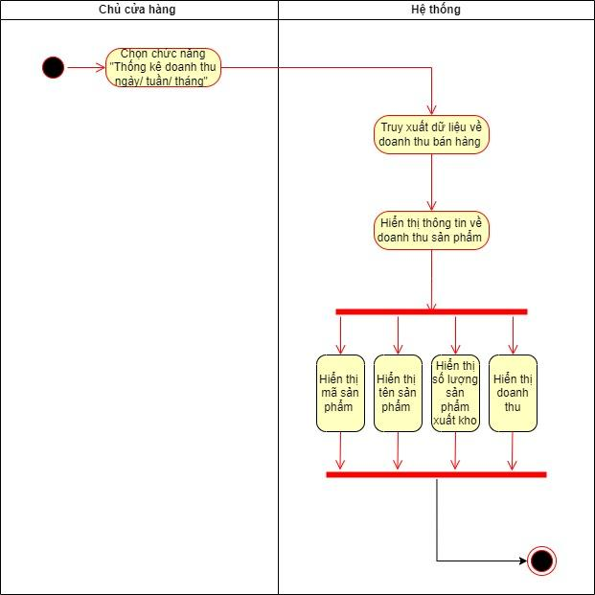

Hình 21 AD Thống kê doanh thu theo ngày/tuần/tháng

## Đặc tả use case tư vấn khách hàng

|  |  |
| --- | --- |
| Use case ID | 7 |
| Use case name | Tư vấn khách hàng |
| Description | Là khách hàng , tôi muốn được tư vấn về sản phẩm.  Là chủ cửa hàng, tôi thực hiện việc tư vấn khách hàng |
| Actors | Chủ cửa hàng, khách hàng |
| Priority | High |
| Triggers | Chủ cửa hàng và khách hàng chọn chức năng tư vấn khách hàng |
| Pre-conditions | * Khách hàng có nhu cầu cần tư vấn về một sản phẩm. * Khách hàng liên hệ qua trang website của cửa hàng để được tư vấn |
| Post-conditions | * Khách hàng có được thông tin cần thiết về sản phẩm |
| Main flow | 1. Khách hàng click vào ô tư vấn khách hàng trong website của cửa hàng để được tư vấn. 2. Khách hàng gửi câu hỏi về website 3. Hệ thống tư vấn hiển thị chatbox những thông tin đã cài đặt tự động. 4. Hệ thống thông báo đến chủ cửa hàng. 5. Chủ cửa hàng giải đáp thắc mắc của khách hàng. |
| Alternative flows | N/A |
| Exception flows | N/A |
| Business rules | N/A |
| Non-functional requirements | N/A |

Sơ đồ hoạt động:

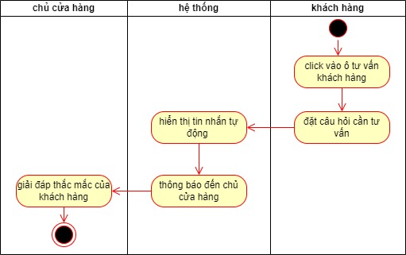

Hình 22 Tư vấn khách hàng

## Đặc tả use case mua hàng

### Đặc tả use case chọn sản phẩm cần mua

|  |  |
| --- | --- |
| Use case ID | 8.1 |
| Use case name | Chọn sản phẩm cần mua |
| Description | Tôi là khách hàng, tôi muốn mua sản phẩm |
| Actors | Khách hàng |
| Priority | High |
| Triggers | Người dùng chọn vào nút “Thêm vào giỏ hàng” |
| Pre-conditions | * Người dùng xem sản phẩm muốn mua |
| Post-conditions | * Hệ thống thêm sản phẩm vào giỏ hàng của người dùng * Hệ thống thông báo xác nhận cho người dùng * Hệ thống cập nhật số lượng sản phẩm |
| Main flow | * 1. Người dùng chọn vào loại sản phẩm muốn mua   2. Người dùng chọn số lượng sản phẩm muốn mua   3. Người dùng chọn nút “Thêm vào giỏ hàng”   4. Hệ thống kiểm tra số lượng sản phẩm trong kho   5. Hệ thống gửi thông báo tới khách hàng   6. Hệ thống xác nhận đơn hàng   7. Hệ thống hiển thị “Đã thêm vào giỏ” |
| Alternative flows | N/A |
| Exception flows | 3a. Nếu hệ thống gặp lỗi khi thêm sản phẩm hoặc mua sản phẩm, hệ thống hiển thị thông báo “Lỗi !!!” và kết thúc  5a. Nếu số lượng sản phẩm trong kho không đủ, hệ thống hiển thị thông báo “Số lượng không đủ” và kết thúc  7a. Nếu quá trình xác nhận đơn hàng gặp gián đoạn,hệ thống thông báo “Thêm không thành công” và kết thúc |
| Business rules | N/A |
| Non-functional requirements | N/A |

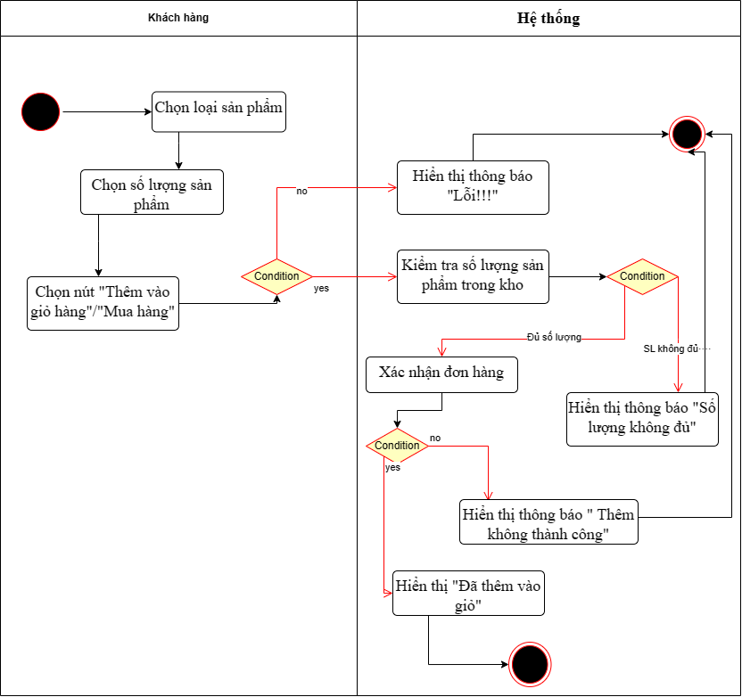

Hình 23 AD Chọn sản phẩm cần mua

### Đặc tả use case thanh toán mua hàng

|  |  |
| --- | --- |
| Use case ID | 8.2 |
| Use case name | Thanh toán mua hàng |
| Description | Là khách hàng, tôi muốn thanh toán mua hàng |
| Actors | Khách hàng |
| Priority | High |
| Triggers | Khách hàng chọn vào nút “Thanh toán đơn hàng” |
| Pre-conditions | * Người dùng đã thực hiện bước 8.1 * Người dùng chọn phương thức thanh toán * Người dùng nhập thông tin thanh toán |
| Post-conditions | * Hệ thống gửi xác nhận thanh toán cho người dùng * Hệ thống hiển thị thông tin đơn hàng |
| Main flow | * 1. Hệ thống hiển thị trang thanh toán   2. Người dùng chọn phương thức thanh toán   3. Người dùng nhập thông tin thanh toán: tên người dùng, địa chỉ nhận hàng,số điện thoại.   4. Hệ thống xử lý và ghi đơn hàng   5. Hệ thống gửi thông báo tới khách hàng   6. Khách hàng xác nhận thanh toán   7. Hệ thống xác nhận đơn hàng   8. Hệ thống hiển thị thông tin đơn hàng |
| Alternative flows | N/A |
| Exception flows | 1a. Nếu hệ thống lỗi, hiển thị “Trang thanh toán không có sẵn”, kết thúc  4a. Nếu thông tin không hợp lệ, hệ thống hiển thị “Không hợp lệ”, kết thúc.  5a. Nếu hệ thống gặp sự cố khi xử lý đơn hàng, hiển thị “Lỗi! Thử lại sau”, kết thúc  7a. Nếu hệ thống gặp sự cố khi thanh toán,hiển thị “Thanh toán không thành công, kết thúc |
| Business rules | N/A |
| Non-functional requirements | N/A |

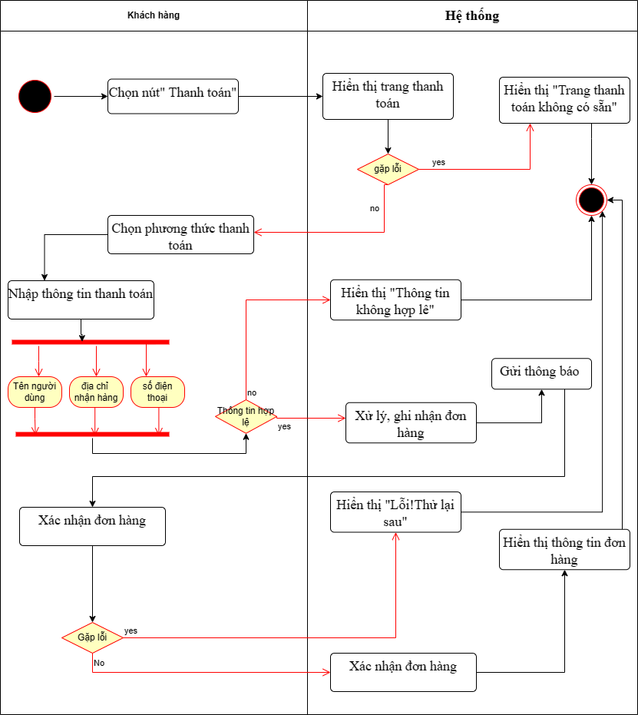

Hình 24 AD Thanh toán mua hàng

### Đặc tả use case đánh giá sản phẩm

|  |  |
| --- | --- |
| Use case ID | 8.3 |
| Use case name | Đánh giá của sản phẩm |
| Description | Là khách hàng, tôi muốn đánh giá sản phẩm |
| Actors | Khách hàng |
| Priority | High |
| Triggers | Khách hàng chọn vào mô tả sản phẩm và viết đánh giá về sản phẩm |
| Pre-conditions | * Người dùng đã mua sản phẩm đó. |
| Post-conditions | * Hệ thống ghi nhận đánh giá về sản phẩm của khách hàng |
| Main flow | * 1. Người dùng tìm và chọn sản phẩm muốn đánh giá   2. Hệ thống hiển thị mục đánh giá của sản phẩm đó   3. Người dùng chọn và viết đánh giá vào sản phẩm   4. Người dùng chọn xác nhận đánh giá   5. Hệ thống cập nhật và hiển thị đánh giá của người dùng lên phần đánh giá của sản phẩm |
| Alternative flows | N/A |
| Exception flows | 1a. Nếu sản phẩm không còn tồn tại, hệ thống hiển thị thông báo “Không có sản phẩm này” và kết thúc.  5.a Nếu hệ thống gặp sự cố khi cập nhật ,hệ thống hiển thị thông báo “Lỗi cập nhật” và kết thúc |
| Business rules | N/A |
| Non-functional requirements | N/A |

Sơ đồ hoạt động

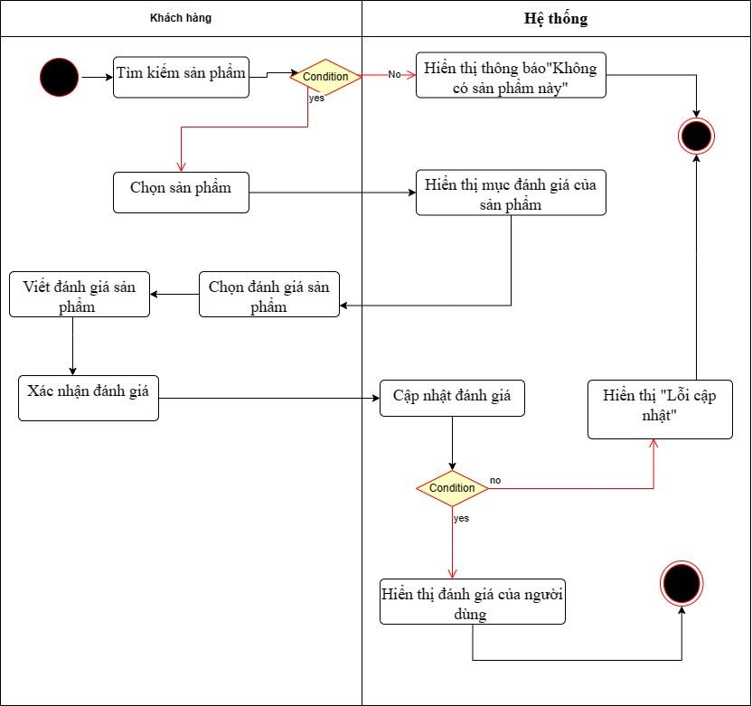

Hình 25 AD Đánh giá của sản phẩm

## Đặc tả use case Xem các sản phẩm

### Đặc tả use case hiển thị thông tin sản phẩm

|  |  |
| --- | --- |
| Use case ID | 9.1 |
| Use case name | Hiển thị thông tin sản phẩm |
| Description | Là khách hàng, tôi muốn xem các mô tả về sản phẩm |
| Actors | Khách hàng |
| Priority | High |
| Triggers | Người dùng chọn vào sản phẩm và xem các mô tả về sản phẩm |
| Pre-conditions | * Người dùng đã tìm kiếm sản phẩm quan tâm * Người dùng lướt xem các mô tả sản phẩm |
| Post-conditions | * Hệ thống hiển thị chi tiết các mô tả về sản phẩm khách hàng quan tâm * Hệ thống hiển thị các thông tin chi tiết : hình ảnh về sản phẩm, tên sản phẩm,công dụng, thành phần, mục đích sử dụng, nơi sản xuất, hạn sử dụng,... |
| Main flow | * 1. Người dùng tìm tên sản phẩm muốn tìm hiểu   2. Người dùng chọn vào sản phẩm muốn xem   3. Hệ thống truy xuất các thông tin chi tiết về sản phẩm : hình ảnh về sản phẩm, tên sản phẩm,công dụng, thành phần, mục đích sử dụng, nơi sản xuất, hạn sử dụng,...   4. Hệ thống hiển thị chi tiết thông tin lên màn hình |
| Alternative flows | N/A |
| Exception flows | 1a. Nếu thông tin sản phẩm không hợp lệ, hệ thống hiển thị thông báo “Sản phẩm không có sẵn” và kết thúc.  3.a Nếu hệ thống truy xuất gặp sự cố ,hệ thống hiển thị thông báo “Lỗi! Không truy cập được” và kết thúc |
| Business rules | N/A |
| Non-functional requirements | N/A |

Sơ đồ hoạt động

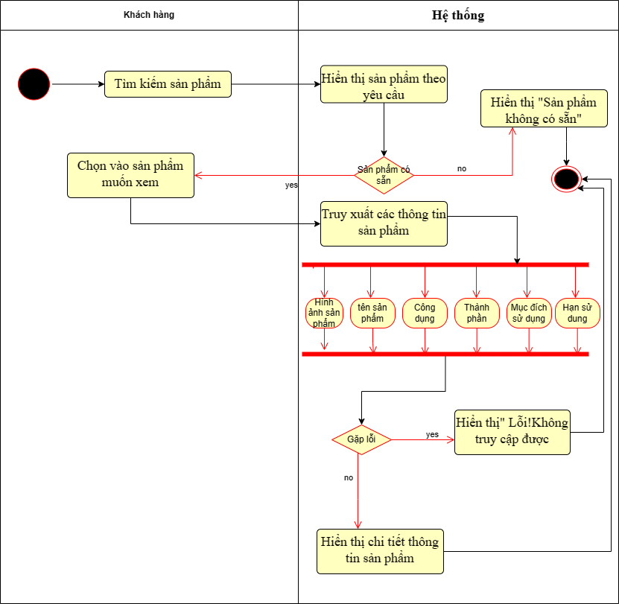

Hình 26 AD Hiển thị thông tin sản phẩm

### Đặc tả use case hiển thị đánh giá của khách hàng về sản phẩm

|  |  |
| --- | --- |
| Use case ID | 9.2 |
| Use case name | Hiển thị đánh giá của khách hàng về sản phẩm |
| Description | Tôi là khách hàng, tôi muốn xem đánh giá của sản phẩm |
| Actors | Khách hàng |
| Priority | High |
| Triggers | Người dùng đang xem trang mô tả sản phẩm |
| Pre-conditions | * Sản phẩm có ít nhất một đánh giá của khách hàng * Hệ thống hiển thị phần đánh giá sản phẩm |
| Post-conditions | * Hệ thống hiển thị thông tin: tên người đánh giá, hình ảnh, thời gian và bình luận * Hệ thống hiển thị danh sách đánh giá của khách hàng |
| Main flow | * 1. Người dùng chọn xem trang mô tả sản phẩm   2. Người chọn xem đánh giá của sản phẩm   3. Hệ thống truy xuất danh sách đánh giá   4. Hệ thống hiển thị danh sách đánh giá   5. Người dùng chọn xem cụ thể một đánh giá   6. Hệ thống hiển thị bình luận đã được khách hàng đánh giá |
| Alternative flows | N/A |
| Exception flows | 2a. Nếu sản phẩm không có đánh giá nào, hiển thị “Chưa có đánh giá”, kết thúc  4a. Nếu hệ thống gặp lỗi khi truy xuất đánh giá, hiển thị “Lỗi! Thử lại sau”, kết thúc |
| Business rules | N/A |
| Non-functional requirements | N/A |

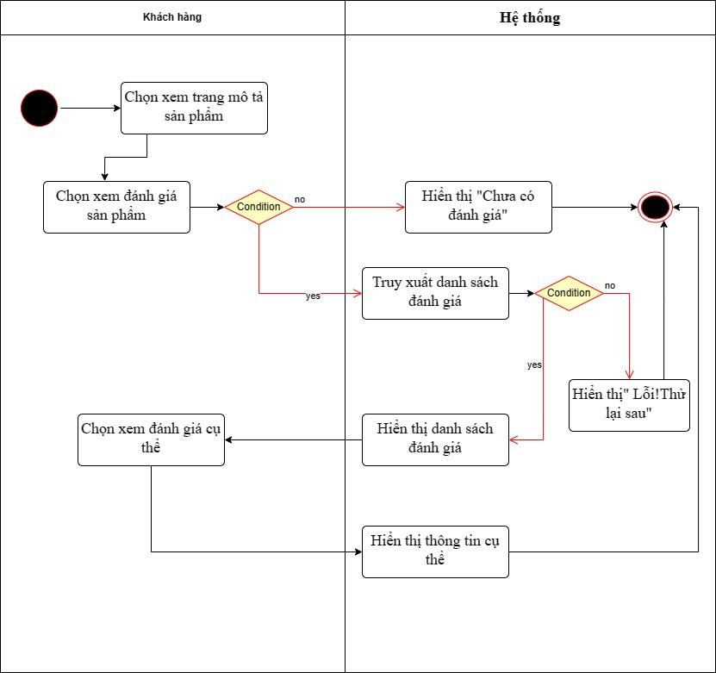Sơ đồ hoạt động

Hình 27 Hiển thị đánh giá của khách hàng về sản phẩm

### Đặc tả use case hiển thị gợi ý sản phẩm

|  |  |
| --- | --- |
| Use case ID | 9.3 |
| Use case name | Hiển thị gợi ý sản phẩm |
| Description | Là người dùng, tôi muốn được gợi ý về các sản phẩm của cửa hàng |
| Actors | Khách hàng |
| Priority | High |
| Triggers | Người dùng truy cập vào trang web |
| Pre-conditions | Người dùng xem sản phẩm của cửa hàng |
| Post-conditions | Hiển thị gợi ý về sản phẩm cho khách hàng |
| Main flow | 1. Xem sản phẩm của cửa hàng  2. Hiển thị gợi ý về các sản phẩm của cửa hàng. Thông tin hiển thị bao gồm tên, hình ảnh, giá của sản phẩm |
| Alternative flows | N/A |
| Exception flows | N/A |
| Business rules | N/A |
| Non-functional requirements | N/A |

Sơ đồ hoạt động

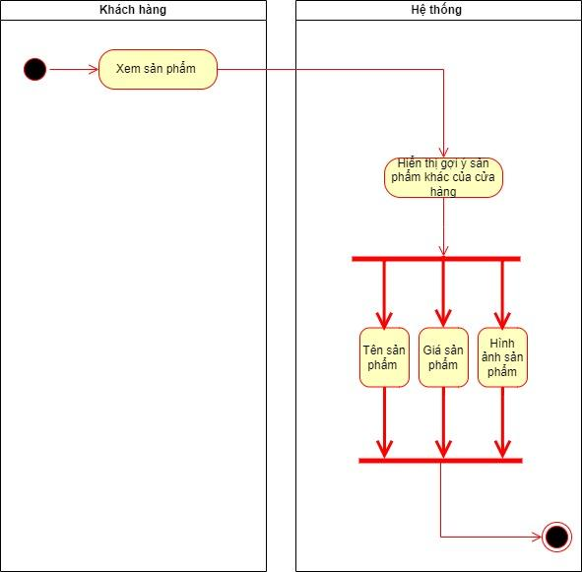

Hình 28 AD Hiển thị gợi ý sản phẩm

## Đặc tả use case đăng ký

|  |  |
| --- | --- |
| Use case ID | 10.1 |
| Use case name | Đăng ký |
| Description | Là khách hàng, tôi muốn đăng ký để mua hàng |
| Actors | Khách hàng |
| Priority | High |
| Triggers | Khách hàng vào web và bấm vào đăng ký |
| Pre-conditions | * Khách hàng chưa có tài khoản * Thiết bị của khách hàng đã được kết nối internet khi thực hiện |
| Post-conditions | * Đăng ký thành công tài khoản * Hệ thống ghi nhận hoạt động |
| Main flow | 1. Khách hàng chọn đăng ký. 2. Khách hàng nhập tài khoản và chọn lệnh đăng nhập 3. Khách hàng nhập tên người dùng 4. Khách hàng nhập mật khẩu 5. Khách hàng nhập lại mật khẩu 6. Khách hàng bấm lưu tài khoản 7. Hệ thống thông báo “đăng ký tài khoản thành công” 8. Hệ thống ghi nhận hoạt động đăng ký thành công |
| Alternative flows | 2a. Khách hàng chọn đăng ký qua tài khoản Facebook |
| Exception flows | 6a. Hệ thống xác thực thông tin đăng nhập không thành công thì hiển thị thông báo “Xảy ra lỗi khi lưu” và kết thúc. |
| Business rules | N/A |
| Non-functional requirements | N/A |

Sơ đồ hoạt động

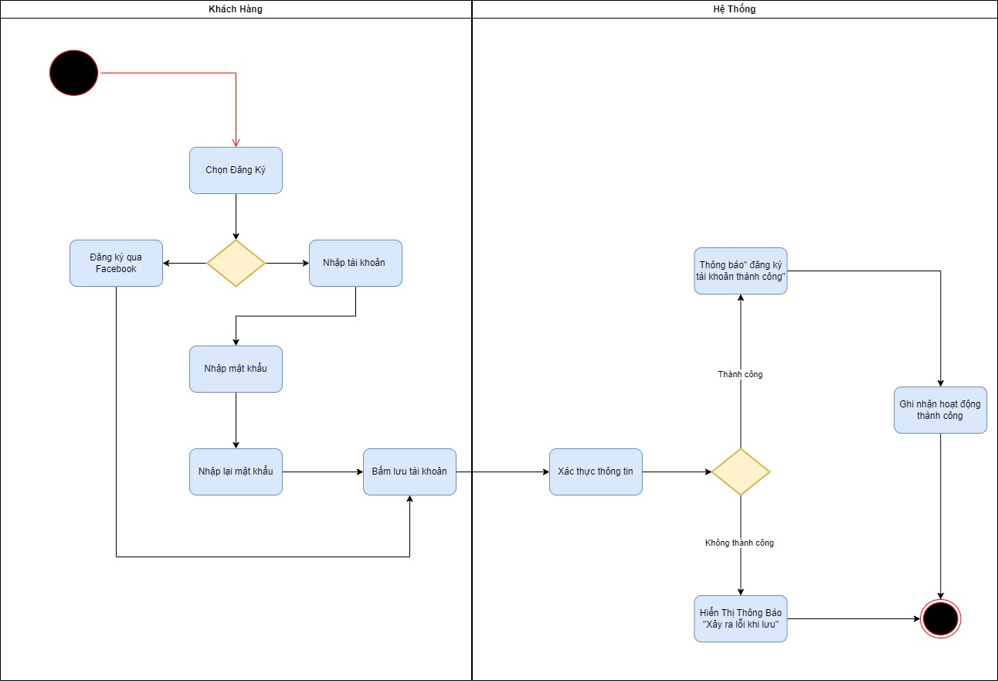

Hình 29 Ad Đăng ký

# yÊU CẦU PHI CHỨC NĂNG

* *Giao diện và tính bảo mật*
* Giao diện đơn giản, dễ sử dụng cho mọi đối tượng
* Màu sắc hệ thống và Logo đơn giản, nhẹ nhàng, đẹp mắt nhưng gây được sự chú ý, thu hút khách hàng
* Phương thức đăng nhập bằng số điện thoại
* Có các biện pháp bảo mật như:
  + Mật khẩu mạnh (ít nhất 8 ký tự, bao gồm chữ hoa, thường, số, ký tự đặc biệt)
  + Tự động đăng xuất khi không sử dụng
* Phân biệt được chủ cửa hàng và khách hàng khi đăng nhập.
* *Hiệu suất và tính năng*
* Hệ thống có thể xử lý được 50-100 người truy cập cùng lúc.
* Thông báo tình trạng các hóa đơn, thông tin về sản phẩm
* Dễ dàng cập nhật đơn hàng, hàng hóa.
* Khách hàng chỉ có thể truy cập để thực hiện các chức năng mua hàng, xem lịch sử mua hàng của mình. Chủ cửa hàng có quyền truy cập, sử dụng tất cả các chức năng của hệ thống.

# Tài liệu tham khảo